**Projektas „Knygynas“**

**Turime knygų masyvą, kurio elementai objektai.**

**var books = [**

**{ title: 'Knyga #1', price: 10.25 },**

**{ title: 'Knyga #2', price: 5.15 },**

**{ title: 'Knyga #3', price: 7.32 },**

**{ title: 'Knyga #4', price: 54.01 },**

**{ title: 'Knyga #5', price: 77.17 },**

**];**

**Užduotis:**

1. **Parašykite funkciją, kuri atspausdintų visą knygų sąrašą (knygos eilės numerį ir pavadinimą. Panaudokite metodą map.**
2. **Parašykite funkciją, kuri paskaičiuotų, kiek knygų yra lentynoje.**
3. **Parašykite funkciją, kuri į duoto knygų masyvo galą pridėtų knygą.**

**Pvz. 'Knyga #6', kaina 2,75. Panaudokite metodą push().**

1. **Parašykite funkciją, kuri išvestų paskutinės knygos pavadinimą ir kainą.**
2. **Parašykite funkciją suskaičiuojančią, už kiek eurų yra knygų knygyne.**
3. **Parašykite funkciją, kuri apskaičiuotų 25 % nuolaidą knygoms, kurių kaina didesnė nei 10 eurų ir atspausdintų:**

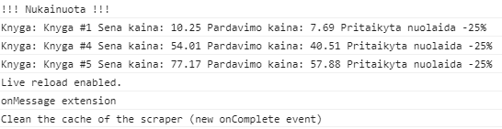

**7.Parašykite kodą, kuris išrikiuotų knygas nuo pigiausios iki brangiausios.**

**8. Analogiškai išrikiuokite knygas pagal pavadinimus, nuo A iki Z. Prieš tai pakoreguokite knygų pavadinimus masyve.**

**nuo A iki Z**

**nuo Z iki A**

**9.Atspausdinkite knygas, kurios yra brangesnės nei 7,5 eur. Panaudokite metodą filter().**